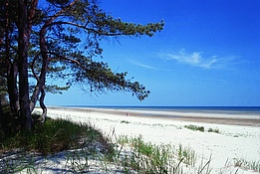

Winterschnäppchen
- Swinemünde -

Swinemünde - Ostseebad und Hafenstadt auf der Insel Usedom

Die heute polnische Stadt Swinemünde
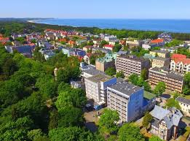
(pl. Swinoujscie) war früher das Zentrum der Insel Usedom und galt als das bedeutendste deutsche Seebad.Swinemünde gehört seit langem zu den schönsten Städten der polnischen Küste.
Die an der strategisch wichtigen Schifffahrtsverbindung nach Stettin gelegene Stadt wurde nach dem zweiten Weltkrieg Polen zugesprochen und war lange durch die Grenze vom deutschen Teil der Insel Usedom abgeschnitten.
Heute führen wieder offene Straßen, die Europapromenade und die Usedomer Bäderbahn in das Stadtzentrum Swinemündes.
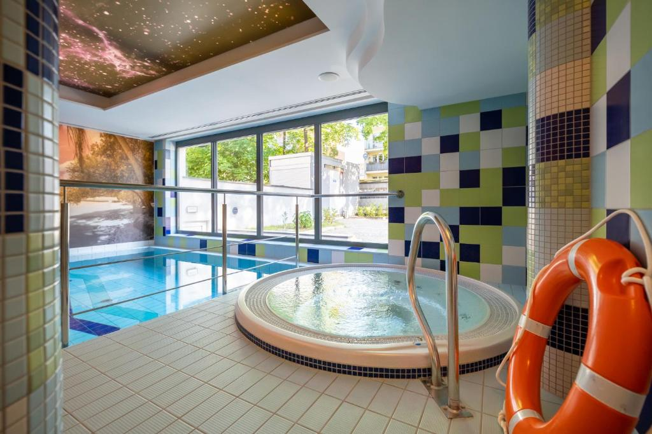

Das Kurhaus Perla Baltyku (Perle der Ostsee)
in Swinemünde wurde 2015 komplett modernisiert und liegt im Kur- und Bäderviertel, direkt an einer Parkanlage.
Zum Strand sind es rund 250 m,
zur Stadtmitte etwa 1,1 km.
Das renoviert Hotel verfügt über eine eigene Kurabteilung, Hallenbad und Sauna.

Unsere Leistungen:
- Inkl. Hin- und Rücktransfer
- 7 x Übernachtung in komfortablen Hotelzimmern
- Vollpension
- 2 x Kuranwendung p. Werktag inklusive
- Freie Nutzung – Hallenbad, Fitnessraum / Sauna gegen Gebühr
- Kurtaxe ist vor Ort zu zahlen

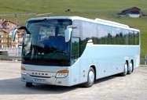
- Programmänderungen vorbehalten -- Mindestteilnehmerzahl 25 Personen -
17291 Prenzlau Dr.-Lena-Ohnesorge-Str.2
Tel.: 03984/806691 Fax: 03984/806692
E-Mail: info@der-uckermaerker.de
Internet: www.der-uckermaerker.de
Reisebüro
Der Uckermärker

